**程序设计基础(C/C++)**

**课程设计说明书**

**（2019～2020学年第一学期）**

|  |  |
| --- | --- |
| **题目名称：** | **会员卡计费系统** |
| **姓名：** | **谢晓艳** |
| **学号：** | **190611243** |
| **专业：** | **物联网工程** |
| **班级：** | **物联19102** |
| **指导老师：** | **聂作财** |
| **提交日期：** | **2019年12月29日** |

**湖南应用技术学院课程设计任务书**

|  |  |  |  |  |  |  |  |
| --- | --- | --- | --- | --- | --- | --- | --- |
| 课程名称 | 程序设计基础（C/C++）课程设计 | | | | 课程代码 | | 0809050416 |
| 设计题目 | 会员卡计费系统 | | | | 分组人数 | | 1人 |
| 设计时间 | 2019.12.23—2019.12.29 | | | | | | |
| 学院 | 信息工程学院 | 专业 | 物联网工程 | 班级 | | 物联19102 | |
| 一、课程设计任务（条件）、具体技术参数（指标）   1. 设计任务   功能要求：   1. 新会员登记：将会员个人信息及此会员的会员卡信息进行录入。 2. 会员信息修改：修改会员个人信息及此会员的会员卡信息。 3. 会员续费：会员出示会员卡后，管理人员根据卡号查找到该会员的信息并显示，此时可以进行续费，续费后，提示成功，并显示更新后的信息。 4. 会员消费结算：会员出示会员卡后，管理人员根据卡号查找到该会员的信息，结算本次费用，提示成功，并显示更新后的信息。（累计消费满1000元，则自动升级为VIP会员，之后每次消费给予9折优惠。） 5. 会员退卡：收回会员卡，并将余额退还，删除该会员信息。 6. 用菜单进行管理 7. 统计功能：能够按每个会员的缴费总额进行排序，在排序的最后一行显示所有会员的缴费总额，以及消费总额。能够按累计消费总额进行排序，在排序的最后一行显示所有会员的缴费总额，以及消费总额。 8. 设计环境   Windows XP/2007,VC++6.0 | | | | | | | |
| 二、对课程设计成果的要求（包括课程设计说明书、图纸、图表、实物等软硬件要求）  1、设计说明书要求  内容完整，概念清楚，方案合理，数据可靠，图文（表）规范、排版工整。  2、设计系统的要求  （1）实现全部功能  （2）执行效率高  （3）界面友好、交互性强  3、编码的要求  （1）模块化程序设计  （2）标识符命名规范  （3）锯齿型程序书写格式  （4）多加注释语句  （5）可读性强 | | | | | | | |
| 三、课程设计工作进度计划：  2019年12月23日之前，完成选题。分析课程要求，确定设计方案，完成课程设计任务书。  2019年12月24日: （1）完成需求分析、概要设计；（2）绘制系统模块功能表；（3）确定模块的算法和条件的限制；（4）确定模块的界面；（5）确定所需的数据。  2019年12月25-26日:编写程序、调试程序。  2019年12月27日:完成《课程设计说明书》中的“详细设计”和“程序运行结果测试与分析”部分。  2019年12月28日:（1）完成课程设计“五、结论与心得”、“六、附源代码”和“课程设计成绩评定表”部分内容；（2）提交课程设计说明书、源程序、设计系统、准备答辩。  2019年12月29日:答辩。根据答辩中指导的意见，对系统和《课程设计说明书》进行修改，提交系统（工程文件压缩包.rar）、源代码(.cpp文件)和《课程设计说明书》（.docx文件）。 | | | | | | | |
| 1. 主要参考资料：   1.谭浩强主编，C++程序设计（第3版），清华大学出版社  2.sizeof、strlen()、length()、size()详解和区别 - z_qifa的博客 - CSDN博客  网址：<https://blog.csdn.net/z_qifa/article/details/77744482>  3.C++中cin.clear的用法 - 蝴蝶狼 - 博客园  网址：<https://www.cnblogs.com/tonglingliangyong/p/3908463.html>  4.C++中输入输出流ifstream-ofstream用法总结 - xw20084898的专栏  网址：<https://blog.csdn.net/xw20084898/article/details/21374433>  5.单链表排序 - LSGOZJ的博客  网址：<https://blog.csdn.net/baidu_30000217/article/details/77823084> | | | | | | | |

指导教师（签名）： 教研室主任（签名）：

年 月 日 年 月 日

**目录**

一、需求分析 1

1.1系统开发背景和意义 1

1.2问题描述 1

1.3基本要求 1

1.4新添要求 2

1.5新添功能 2

二、 总体设计 3

三、 详细设计 3

3.1声明 3

3.2 主函数main 4

3.3主界面 5

3.4 成员登记 5

3.5 信息修改 6

3.6续费功能 6

3.7消费结算 6

3.8会员退卡 6

3.9统计功能 7

3.10挂失、解挂失、补办 7

3.11保存信息 7

3.12退出系统 8

四、 程序运行结果测试与分析 8

4.1主界面模块测试 8

4.2成员登记界面测试 8

4.3信息修改界面测试 10

4.4续费功能界面测试 11

4.5消费功能界面测试 11

4.6会员退卡界面测试 11

4.7统计功能界面测试 12

4.8挂失、解挂失、补卡界面测试 13

五、结论与心得 14

六、附：源代码 15

**课程设计说明书**

# **一、需求分析**

## 1.1系统开发背景和意义

随着我国市场经济的快速发展，市场机制的不断完善，物质资料日益丰富，越来越多的商品从卖方市场转入买方市场，商业领域的竞争日益激烈。为了应对激烈的市场竞争，各商家推出了各种措施吸引顾客，其中相当普遍的方式就是推行会员制度，推行各种优惠措施，从而需要出现对会员信息进行管理的系统。

对于服务行业而言，会员卡计费系统有着工作人员手工记录会员信息所无法比拟的优点。会员卡计费系统能提高工作人员的工作效率以及充分利用资源，减少不必要的人力、物力、财力的支出，它将实现对会员信息的录入、修改、排序、查找以及会员进行续费和消费等功能。

## 1.2问题描述

设计一个会员卡计费系统完成会员信息管理等基本业务。

## 1.3基本要求

（1）会员信息包括：卡号、姓名、性别、年龄、余额、缴费总额、消费总额、电话号码、是否挂失

（2）系统主要功能如下：

录入成员信息；

修改成员信息；

续费功能；

消费结算；

成员退卡；

统计功能；

保存信息；

## 1.4新添要求

（1）顾客累计消费满1000元，则自动升级为VIP会员，之后每次消费给予9折优惠。

（2）能够按每个会员的缴费总额进行排序，在排序的最后一行显示所有会员的缴费总额，以及消费总额。

（3）能够按累计消费总额进行排序，在排序的最后一行显示所有会员的缴费总额，以及消费总额。

## 1.5新添功能

1. 挂失、解挂失、补卡
2. 判断：

（1）卡号的判断（仅允许输入字母和数字，共九个）

（2）汉字的判断（仅允许输入六个汉字）

（3）性别的判断（仅允许输入男或女）

（4）年龄的判断（仅允许输入0-150的数字）

（5）电话号码的判断（仅允许输入十一位数字）

（6）判断是否输入数字（浮点型，范围为0—100000）

（7）判断是否输入数字（整型）

（8）判断是否继续时的输入（仅允许输入y或Y）

# **总体设计**

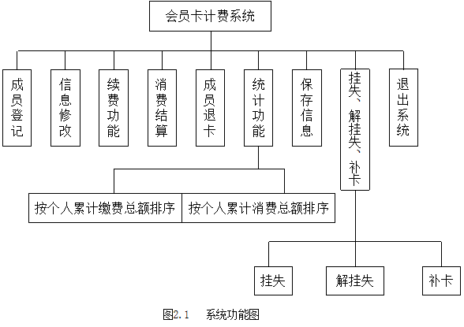会员卡计费系统设计包括以下功能模块：成员登记、信息修改、续费功能、消费结算、成员退卡、统计功能、保存信息、挂失、解挂失、补卡、退出系统等，如图2.1系统功能图。

总体设计思路：设计一个会员卡计费系统，在结构体Member内定义会员的信息，通过链表对会员信息进行录入、修改、删除、统计、排序、保存、查询。在类CARD中定义挂失、解挂失、补卡函数。在类Judge中定义各种判断函数。

# **详细设计**

## 3.1声明

1.结构体：结构体Member的成员如表3.1。

Member为结构体的标志（包含指向自己结构体类型的指针next）

表3.1 结构体Member成员的详细说明

| **数据成员** | **数据类型** | **长度** | **说明** | **备注** |
| --- | --- | --- | --- | --- |
| name | char[] | 20 | 姓名 | 仅允许输入六个汉字 |
| card | char[] | 10 | 卡号 | 仅允许输入字母和数字，共九个 |
| sex | char[] | 4 | 性别 | 仅允许输入男或女 |
| age | int | 4 | 年龄 | 仅允许输入0-150的数字 |
| money | double | 8 | 余额 | 仅允许输入数字 |
| addmoney | double | 8 | 个人缴费总额 | 仅允许输入数字 |
| cost | double | 8 | 个人消费总额 | 仅允许输入数字 |
| telephone | char[] | 12 | 电话 | 仅允许输入十一位数字 |
| gs | char[] | 4 | 是否挂失 | 仅有是、否两种情况（默认值为否） |
| vip | char[] | 4 | 是否为vip | 仅有普通、vip两种情况（默认值为普通） |
| next | Member* | 4 | 指针 | 指向下一会员信息 |

2.全局变量说明：如表3.2。

表3.2 全局变量的详细说明

|  |  |  |
| --- | --- | --- |
| **名称** | **类型** | **功能** |
| head | M | 表示头指针 |
| rear | M | 表示尾指针 |
| outFile | fstream | 写入文件 |
| inFile | fstream | 读取文件 |

## 3.2 主函数main

1.主函数main调用说明:如表3.3。

表3.3 main函数内调用函数的详细说明

|  |  |  |
| --- | --- | --- |
| **成员函数** | **类型** | **功能** |
| import() | viod | 导入数据 |
| zhu_cai_dan() | void | 进入主菜单 |

2.判断函数说明：如表3.4。

表3.4 判断函数的详细说明

|  |  |  |
| --- | --- | --- |
| **定义** | **类型** | **功能** |
| pd_card(M p) | string | 卡号的判断（仅允许输入字母和数字，共九个） |
| pd_chinese(M p) | string | 汉字的判断（仅允许输入六个汉字） |
| pd_sex(M p) | string | 性别的判断（仅允许输入男或女） |
| pd_age(M p) | int | 年龄的判断（仅允许输入0-150的数字） |
| pd_telephone(M p) | string | 电话号码的判断（仅允许输入十一位数字） |
| pd_double() | double | 判断是否输入数字（浮点型，范围为0—100000） |
| pd_int() | int | 判断是否输入数字（整型，用于输入选项并判断） |
| pd_fun() | char | 判断是否继续时的输入（仅允许输入y或Y） |

3.普通函数说明：如表3.5。

表3.5 普通函数的详细说明

|  |  |  |
| --- | --- | --- |
| **定义** | **类型** | **功能** |
| Choose() | void | 输入主菜单界面选项，调用相应的函数 |
| printLine() | void | 画线（美化界面） |
| deng_ji() | void | 成员登记（录入成员信息） |
| xiou_gai() | void | 信息修改（修改成员信息） |
| xu_fei() | void | 续费功能（增加余额，增加个人累计缴费） |
| tui_ka() | void | 消费结算（减少余额，增加个人累计消费） |
| tui_ka() | void | 会员退卡（删除成员信息） |
| tong_ji() | void | 统计功能（界面，输入选项，调用相应的函数） |
| bao_cun() | void | 保存信息（对文件进行删除和重命名操作） |
| lost_find_make() | void | 挂失、解挂失、补办界面 |
| tui_chu() | void | 退出系统 |
| find | Member* | 根据卡号查找数据 |
| tableHead() | void | 表头 |
| once(M p) | void | 显示一位会员的信息 |
| all(M p) | void | 显示全部会员信息（显示所有会员的消费总额和缴费总额） |
| px_addmoney() | void | 按缴费总额排序 |
| px_cost() | void | 按累计消费总额排序 |
| tongji_back() | void | 选择是否返回上一界面 |
| SetColor | void | 改变字体颜色 |
| lostcard() | void | 挂失 |
| findcard() | void | 解挂失 |
| makecard() | void | 补办 |

## 3.3主界面

主界面有八个选项（分别对应八大功能），调用void Choose()函数选择进行第几项操作。void Choose()函数中包含int Judge::pd_int()函数，可限制输入的字符。

## 3.4 成员登记

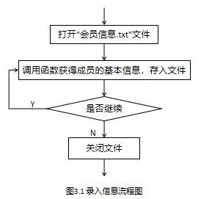定义char型的fun并初始化为’y’，用于判断是否继续录入。Member类型的指针变量p指向一个新结点。创建一个新会员信息并动态分配内存空间。根据提示输入相应的信息，并调用Judge类中相关的函数。对个人消费总额、个人缴费总额、是否挂失进行初始化。结点的next赋空值，如果单链表为空，即头指针为空，则使头指针和尾指针都指向p，否则将p接在尾指针的后面，并更新尾指针，即指向新的尾结点。

如图3.1录入信息流程图。

## 3.5 信息修改

输入要修改的卡号，调用M find(char*card)函数对卡号进行查询。若未查到则输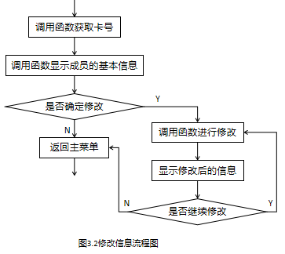出提示后，通过system("pause")语句暂停，再返回主菜单。若查找到该卡号，则调用void CARD::pd_gs(M p)函数，判断是否挂失。已挂失则返回主菜单，否则根据提示输入相应的信息，并调用Judge类中相关的函数。

如图3.2修改信息流程图。

## 3.6续费功能

输入要修改的卡号，调用M find(char*card)函数对卡号进行查询。若未查到则输出提示后，通过system("pause")语句暂停，再返回主菜单。若查找到该卡号，则调用void CARD::pd_gs(M p)函数，判断是否挂失，已挂失则返回主菜单。否则调用void once(M p)显示所查询的卡号的信息，然后输入需要续费的金额double addmoney，调用char Judge::pd_fun()判断是否确定续费。确定续费则余额等于原余额加输入的金额（p->money += addmoney），个人缴费总额等于原个人缴费总额加续费（p->addmoney += addmoney），然后显示更新后的信息。调用char Judge::pd_fun()判断是否继续续费。

## 3.7消费结算

输入要修改的卡号，调用M find(char*card)函数对卡号进行查询。若未查到则输出提示后，通过system("pause")语句暂停，再返回主菜单。若查找到该卡号，则调用void CARD::pd_gs(M p)函数，判断是否挂失，已挂失则返回主菜单。否则调用void once(M p)显示所查询的卡号的信息，然后输入需要消费的金额double cost，调用char Judge::pd_fun()判断是否确定结算。确定结算则判断是否升级为VIP，即个人累计消费是否满1000元，若满1000元则自动升级为VIP会员，之后每次消费给予9折优惠。判断是否升级为VIP后，判断余额是否充足。余额充足则余额等于原余额减输入的金额（p->money -= cost），个人消费总额等于原个人消费总额加输入的金额p->cost += cost，然后显示更新后的信息，余额不足则返回主菜单。调用char Judge::pd_fun()判断是否继续结算。

## 3.8会员退卡

输入要修改的卡号，调用M find(char*card)函数对卡号进行查询。若未查到则输出提示后，通过system("pause")语句暂停，再返回主菜单。若查找到该卡号，则调用void CARD::pd_gs(M p)函数，判断是否挂失，已挂失则返回主菜单。否则调用void once(M p)显示所查询的卡号的信息，调用char Judge::pd_fun()判断是否确定删除该卡的信息。若不删除，则返回主菜单。若确定删除，则先判断p是否为头指针，如果p为头指针则头指针改为p的下一结点，否则进入循环直到f（M f=head）的下一结点是需要查找信息的结点时，使f跳过p指向p的下一结点，若p为尾指针，则使f指向尾指针。最后提示删除成功，通过system("pause")语句暂停，再返回主菜单。

## 3.9统计功能

函数tong_ji()是一个界面，有两种选项（1：按个人累计缴费总额排序2：按个人累计消费总额排序）。通过int Judge::pd_int()函数，可限制输入的字符。

若输入1则调用px_addmoney()函数，px_addmoney()函数中包含all(M p)（显示全部会员信息）、tongji_back()()（选择是否返回上一界面）。

若输入2则调用px_cost()函数，px_cost()函数中包含all(M p)（显示全部会员信息）、tongji_back()()（选择是否返回上一界面）。

## 3.10挂失、解挂失、补办

函数lost_find_make()是一个界面，有三种选项（1：挂失2：解挂失3：补办）。通过int Judge::pd_int()函数，可限制输入的字符。

**1.挂失功能**

若输入1则调用CARD::lostcard()函数，在CARD::lostcard()函数中，输入要挂失的卡号，调用M find(char*card)函数对卡号进行查询。若未查到则输出提示后，通过system("pause")语句暂停，再返回主菜单。若查找到该卡号，则调用void CARD::pd_gs(M p)函数，判断是否挂失，已挂失则返回主菜单，否则调用void once(M p)显示所查询的卡号的信息，调用char Judge::pd_fun()判断是否确定挂失该卡。若不挂失，则返回主菜单。若确定挂失，则将p->gs更改为"是"。

**2.解挂失功能**

若输入2则调用CARD::findcard()函数，在CARD::findcard()函数中输入要解挂失的卡号，调用M find(char*card)函数对卡号进行查询。若未查到则输出提示后，通过system("pause")语句暂停，再返回主菜单。否则调用void once(M p)显示所查询的卡号的信息，调用char Judge::pd_fun()判断是否确定解挂失该卡。若不解挂失，则返回主菜单。若确定解挂失，则将p->gs更改为"否"。

**3.补卡功能**

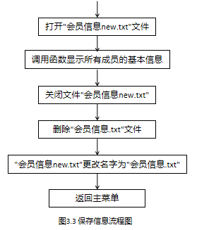若输入3则调用CARD::makecard()函数，在CARD::makecard()函数中输入要补办的卡号，调用M find(char*card)函数对卡号进行查询。若未查到则输出提示后，通过system("pause")语句暂停，再返回主菜单。否则判断是否已挂失，若未挂失则返回主菜单，若挂失则调用void once(M p)显示所查询的卡号的信息，调用char Judge::pd_fun()判断是否确定补办该卡。若不补办，则返回主菜单。若确定补办，则输入新卡号，调用string Judge::pd_card(M p)函数限制新卡号，并将p->gs更改为"否"。

## 3.11保存信息

通过fstream outFile打开”会员信息new.txt”写入文件后显示所有成员信息，关闭文件。删除"会员信息.txt"，将"会员信息new.txt"更改名字为"会员信息.txt"，提示保存完成，通过system("pause")语句暂停，再返回主菜单。

如图3.3保存信息流程图。

## 3.12退出系统

通过调用char Judge::pd_fun()判断是否确定保存。若不保存，则直接退出系统。否则通过fstream outFile打开”会员信息new.txt”写入文件后显示所有成员信息，关闭文件。删除"会员信息.txt"，将"会员信息new.txt"更改名字为"会员信息.txt"，然后退出系统。

# **程序运行结果测试与分析**

## 4.1主界面模块测试

运行程序“会员卡计费系统设计.exe”,进入主界面（主菜单）,如图4-1。

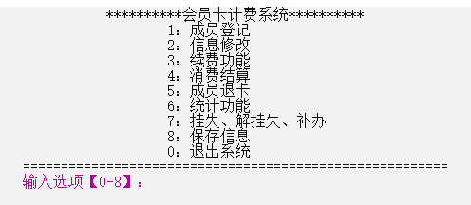

图4-1 主界面运行结果图

## 4.2成员登记界面测试

在主菜单中，输入1，进入成员登记界面，在成员登记界面中，根据系统提示，输入相应的学生信息，录入基本信息并存入"会员信息.txt"文件中。

**1、功能测试**

1. 测试用例如表4.1。

表4.1录入成员信息功能测试

|  |  |  |  |  |  |  |  |
| --- | --- | --- | --- | --- | --- | --- | --- |
| **卡号** | **名字** | **性别** | **年龄** | **初始余额** | **电话** | **是否挂失** | **vip** |
| 190611201 | 曾福 | 男 | 18 | 1.5 | 19061120101 | 否 | 普通 |
| 190611202 | 曾阳 | 男 | 18 | 1000 | 19061120202 | 否 | 普通 |
| 190611203 | 朱巧玲 | 女 | 18 | 100 | 19061120303 | 否 | 普通 |
| 190611204 | 周皖苏 | 女 | 18 | 10000 | 19061120404 | 否 | 普通 |

1. 测试结果如图4-2。

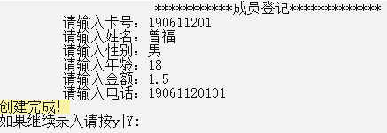

图4-2 成员登记界面运行结果图

1. **健壮性测试**
2. 测试用例如表4.2。

表4.2 输入的健壮性测试

|  |  |  |  |  |
| --- | --- | --- | --- | --- |
| **输入属性** | **输入内容** | **是否错误** | **重新输入内容** | **结果** |
| 卡号 | 1906 | 是 | 190611201 | 正确 |
| 卡号 | * | 是 | 190611201 | 正确 |
| 卡号 | abcd | 是 | 190611201 | 正确 |
| 卡号 | ^A | 是 | 190611201 | 正确 |
| 名字 | # | 是 | 曾福 | 正确 |
| 名字 | 01 | 是 | 曾福 | 正确 |
| 名字 | abcd | 是 | 曾福 | 正确 |
| 名字 | ？ | 是 | 曾福 | 正确 |
| 名字 | 微微一笑很倾城 | 是 | 曾福 | 正确 |
| 性别 | n | 是 | 男 | 正确 |
| 年龄 | -1 | 是 | 18 | 正确 |
| 年龄 | 200 | 是 | 18 | 正确 |
| 金额 | -100 | 是 | 1.5 | 正确 |
| 金额 | 100001 | 是 | 1.5 | 正确 |
| 电话 | 1.123123123 | 是 | 19061120101 | 正确 |
| 电话 | 1+1+ | 是 | 19061120101 | 正确 |
| 电话 | 1234 | 是 | 19061120101 | 正确 |
| 电话 | abcdefghijk | 是 | 19061120101 | 正确 |
| 电话 | 1 234567890 | 是 | 19061120101 | 正确 |

（2）测试结果如图4-3。

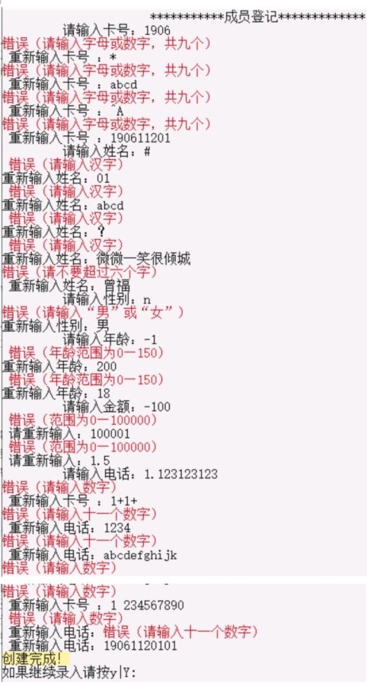

图4-3录入信息健壮性测试运行结果

## 4.3信息修改界面测试

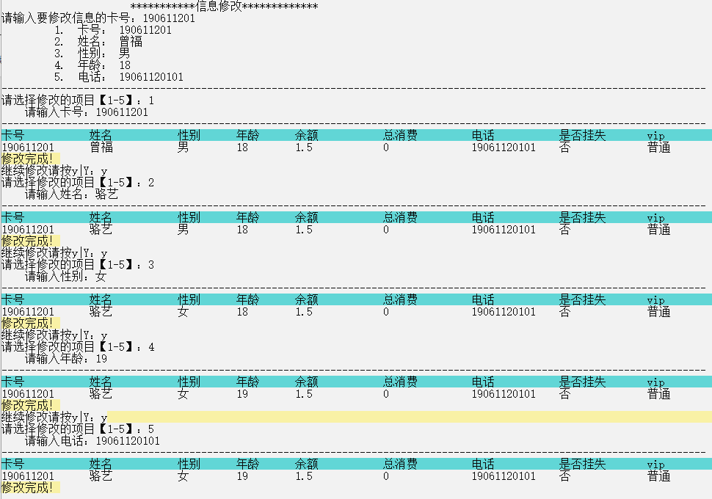在主菜单中，输入2，进入信息修改界面，在信息修改界面中，根据系统提示，输入相应的信息，如图4-4。

图4-4修改信息界面运行结果图

## 4.4续费功能界面测试

在主菜单中，输入3，进入续费功能界面，在续费功能界面中，根据系统提示，输入相应的信息，如图4-5。

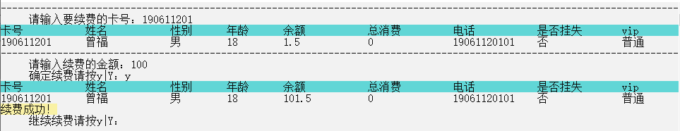

图4-5续费功能界面运行结果图

## 4.5消费功能界面测试

在主菜单中，输入4，进入消费结算界面，在消费结算界面中，根据系统提示，输入相应的信息。

1. **普通成员消费界面**（图4-6）

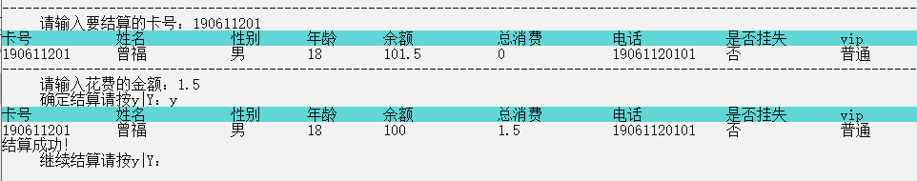

图4-6消费结算普通界面运行结果图

1. **vip成员消费界面**（图4-7）

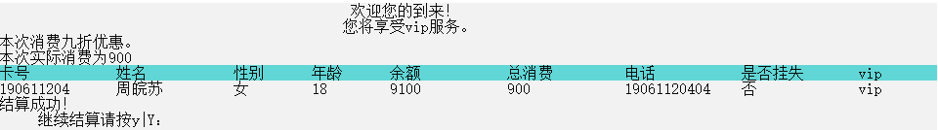

图4-7消费结算vip界面运行结果图

## 4.6会员退卡界面测试

在主菜单中，输入5，进入会员退卡界面，在会员退卡界面中，根据系统提示，输入相应的信息，如图4-8。

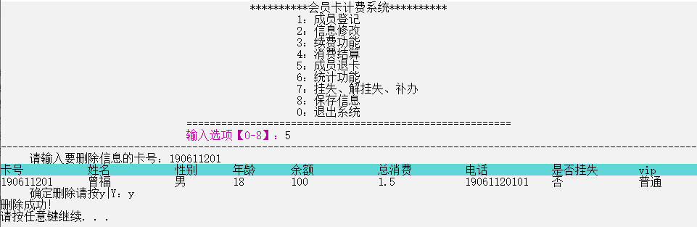

图4-8会员退卡界面运行结果图

## 4.7统计功能界面测试

在主菜单中，输入6，进入统计主界面，在统计主界面中，根据系统提示，输入相应的信息。

1. **统计主界面**（图4-9）

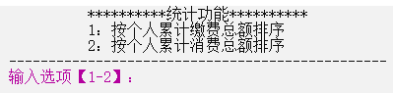

图4-9统计主界面运行结果图

1. **缴费排序统计界面**（图4-10）

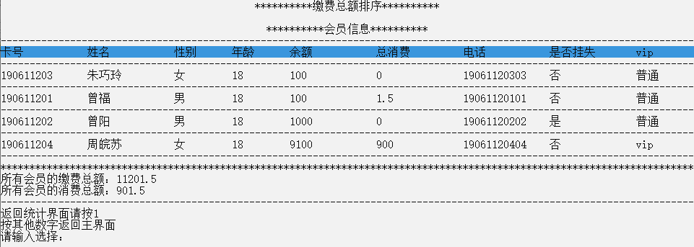

图4-10缴费排序统计界面运行结果图

1. **消费排序统计界面**（图4-11）

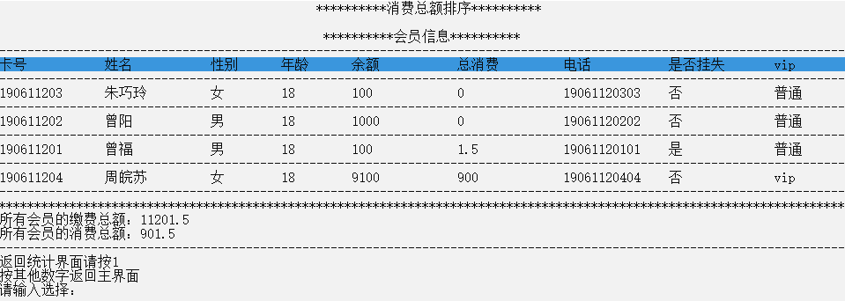

图4-11消费排序统计界面运行结果图

## 4.8挂失、解挂失、补卡界面测试

在主菜单中，输入6，进入统计主界面，在统计主界面中，根据系统提示，输入相应的信息。

1. **挂失界面**（图4-12）

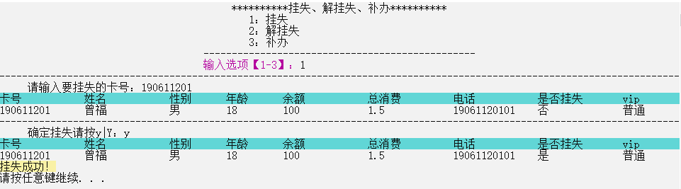

图4-12挂失界面运行结果图

1. **解挂失界面**（图4-13）

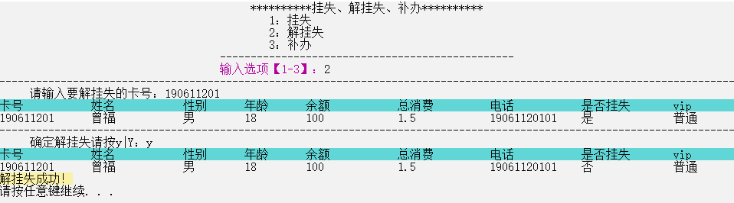

图4-13解挂失界面运行结果图

1. **补卡界面**（图4-14）

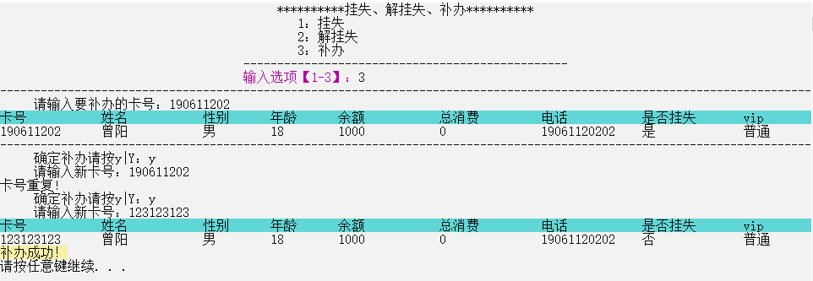

图4-14补卡界面运行结果图

# **五、结论与心得**

在这次课程设计中，我遇到了很多问题，比如，文件读取和写入、链表的排序、各种判断、补办的卡号重复判断等。同时还有许多可以改进的，比如还可添加管理员、设置管理员密码、会员管理、会员等级、某些特定卡号达到一定的消费金额可自动获取等功能。

由于我的水平有限，代码难免有不足之处，欢迎老师和同学进行批评和指正！

此次课程设计中，我得到了许多人的热情帮助。

首先我要感谢聂作财老师，是他将我领入了信息安全的大门，并在课程设计中提出了很多宝贵的意见，使在完成课程设计的过程中有目标和方向。在这近半年的时间里，他对我进行了悉心的指导和教育，使我能够不断地学习提高。并且聂老师渊博的学识、严谨的治学态度也令我十分敬佩，是我以后学习和工作的榜样。

从开始写源代码到说明书的顺利完成，师长、同学、朋友给了我很大的帮助，在这里我向他们表达诚挚的谢意!

同时也感谢学院为我提供良好的做课程设计的环境。

最后再一次感谢所有曾经帮助过我的良师益友和同学，以及在设计中被我引用或参考的论著的作者。

# **六、附：源代码**

#include<iostream>

#include<string>

#include<iomanip>

#include<fstream>

#include<windows.h>

using namespace std;

//会员卡计费系统

typedef struct Member//会员信息 定义Member结构体类型--单链表结点类型

{

char name[20]; //姓名

char card[10]; //卡号

char sex[4]; //性别

int age; //年龄

double money; //余额

double addmoney; //个人缴费总额

double cost; //个人消费总额

char telephone[12]; //电话

char gs[4]; //判断是否挂失

char vip[6]; //判断是否为vip

Member *next;//指向下一个结点的指针，即定义一个指针指向下一会员信息

}*M;//*Member

void printLine(); //线

void zhu_cai_dan();//主菜单

void Choose(); //菜单选择

//菜单选择中调用的函数声明

void deng_ji(); //成员登记

void xiou_gai(); //信息修改

void xu_fei(); //续费功能

void jie_suan(); //消费结算

void tui_ka(); //会员退卡

void tong_ji(); //统计功能

void bao_cun(); //保存信息

void lost_find_make();//挂失、解挂失、补办

void tui_chu(); //退出系统

//普通函数

void import(); //导入数据

M find(char*card); //查找数据（卡号）

void tableHead(); //表头

void once(M p); //显示一位会员的信息

void all(M p); //显示全部会员信息

void px_addmoney();//1：按缴费总额排序

void px_cost(); //2：按累计消费总额排序

void tongji_back();//统计返回

//挂失、解挂失、补办界面调用的函数声明

void lostcard();//挂失

void findcard();//解挂失

void makecard();//补办

void pd_gs(M p);//判断是否挂失

//判断函数的声明

string pd_card(M p); //卡号的判断

string pd_chinese(M p); //汉字的判断

string pd_sex(M p); //性别的判断

int pd_age(M p); //年龄的判断

string pd_telephone(M p); //电话号码的判断

double pd_double(); //判断是否输入数字（浮点型）

int pd_int(); //判断是否输入数字（整型）

char pd_fun(); //判断是否继续

M head=NULL,rear=NULL;//定义两个全局变量 head表示头指针 rear表示尾指针

fstream outFile,inFile;//定义两个全局变量 outFile写入文件 inFile读取文件

void SetColor(unsigned short ForeColor,unsigned short BackGroundColor)//改变颜色

{

HANDLE hCon=GetStdHandle(STD_OUTPUT_HANDLE);

SetConsoleTextAttribute(hCon,(ForeColor%17)|(BackGroundColor%16*16));

}

string pd_card(M p)//卡号判断

{

int ju=1,end;

while(ju)

{

ju=0;

cin>>p->card;

string st=p->card;//将卡号转换为string型

end=getchar();//判断输入结束符是否为回车

if(end!=10)

{

ju=1;

SetColor(4,15);

cout<<" 错误（请输入字母或数字，共九个）\a\n";

SetColor(0,15);

cout<<"重输卡号\r";

cin.clear();//恢复输入状态

cin.sync();//清空缓冲区

}

if(st.size()!=9)//限制输入九个

{

ju=1;

SetColor(4,15);

cout<<"错误（请输入字母或数字，共九个）\a\n";

SetColor(0,15);

cout<<" 重输卡号 \r";

cin.clear();//恢复输入状态

cin.sync();//清空缓冲区

continue;

}

for(int i=0;i<12;i++)//对每一字符进行小数点判断

{

if((int)st[i]==46)//46为小数点

{

ju=1;

SetColor(4,15);

cout<<"错误（不可有小数点）\a\n";

SetColor(0,15);

cout<<" 重输卡号 \r";

cin.clear();//恢复输入状态

cin.sync();//清空缓冲区

break;

}

}

}

return p->card;

}

string pd_chinese(M p)//汉字判断

{

int ju=1,end,i,j;

while(ju)

{

ju=0;

cin>>p->name;

string st=p->name;

end=getchar();//判断输入结束符是否为回车

if(end!=10)

{

ju=1;

SetColor(4,15);

cout<<" 错误\a\n";

SetColor(0,15);

cout<<"重新输入姓名：";

cin.clear();//恢复输入状态

cin.sync();//清空缓冲区

}

else

{

for(i=0,j=1;i<=60;i=i+2,j=j+2)

//将汉字转化为两个ASCII值

{

int a=st[i];

int b=st[j];

if(a<-91||a>0)

//如果第一个ASCII值不是负值或者小于-91则不是汉字。

{

ju=1;

SetColor(4,15);

cout<<" 错误（请输入汉字）\a\n";

SetColor(0,15);

cout<<"重新输入姓名：";

cin.clear();//恢复输入状态

cin.sync();//清空缓冲区

break;

}

}

if(st.size()>12)//限制输入的汉字数量

{

ju=1;

SetColor(4,15);

cout<<"错误（请不要超过六个字）\a\n";

SetColor(0,15);

cout<<" 重新输入姓名：";

cin.clear();//恢复输入状态

cin.sync();//清空缓冲区

continue;

}

}

}

return p->name;

}

string pd_sex(M p)//性别判断

{

int ju=1,end;

char* sex1="女";

char* sex2="男";

while(ju)

{

ju=0;

cin>>p->sex;

end=getchar();//判断输入结束符是否为回车

if(end!=10)

{

ju=1;

SetColor(4,15);

cout<<"错误\a\n";

SetColor(0,15);

cout<<"重新输入性别：";

cin.clear();//恢复输入状态

cin.sync();//清空缓冲区

}

if(strcmp(sex1,p->sex)==0 || strcmp(sex2,p->sex)==0);

else

{

ju=1;

SetColor(4,15);

cout<<"错误（请输入“男”或“女”）\a\n";

SetColor(0,15);

cout<<"重新输入性别：";

cin.clear();//恢复输入状态

cin.sync();//清空缓冲区

}

}

return p->sex;

}

int pd_age(M p)//年龄判断

{

int ju=1,end;

while(ju)

{

ju=0;

cin>>p->age;

end=getchar();//判断输入结束符是否为回车

if(end!=10)

{

ju=1;

SetColor(4,15);

cout<<" 错误（请输入数字）\a\n";

SetColor(0,15);

cout<<" 重新输入年龄：";

cin.clear();//恢复输入状态

cin.sync();//清空缓冲区

}

if(p->age<0 || p->age>150)//限制年龄范围

{

ju=1;

SetColor(4,15);

cout<<" 错误（年龄范围为0—150）\a\n";

SetColor(0,15);

cout<<"重新输入年龄：";

cin.clear();//恢复输入状态

cin.sync();//清空缓冲区

continue;

}

}

return p->age;

}

string pd_telephone(M p)//电话号码的判断。

{

int ju=1,end;

while(ju)

{

ju=0;

cin>>p->telephone;

string st=p->telephone;

end=getchar();//判断输入结束符是否为回车

if(end!=10)

{

ju=1;

SetColor(4,15);

cout<<" 错误（请输入数字）\a\n";

SetColor(0,15);

cout<<" 重新输入电话：";

cin.clear();//恢复输入状态

cin.sync();//清空缓冲区

}

if(st.size()!=11)

{

ju=1;

SetColor(4,15);

cout<<"错误（请输入十一个数字）\a\n";

SetColor(0,15);

cout<<" 重新输入电话：";

cin.clear();//恢复输入状态

cin.sync();//清空缓冲区

continue;

}

for(int i=0;i<11;i++)

{

if((int)st[i]<48||(int)st[i]>57)

{

ju=1;

SetColor(4,15);

cout<<"错误（请输入数字）\a\n";

SetColor(0,15);

cout<<" 重新输入电话 ：";

cin.clear();//恢复输入状态

cin.sync();//清空缓冲区

break;

}

}

}

return p->telephone;

}

double pd_double()//判断是否输入数字（浮点型）

{

int ju=1,end;

double mon;

while(ju)

{

ju=0;

cin>>mon;

end=getchar();//判断输入结束符是否为回车

if(end!=10)

{

ju=1;

SetColor(4,15);

cout<<" 错误（请输入数字）\a\n";

SetColor(0,15);

cout<<" 重新输入：";

cin.clear();//恢复输入状态

cin.sync();//清空缓冲区

}

if(mon<0||mon>100000)

{

ju=1;

SetColor(4,15);

cout<<" 错误（范围为0—100000）\a\n";

SetColor(0,15);

cout<<" 请重新输入：";

cin.clear();//恢复输入状态

cin.sync();//清空缓冲区

}

}

return mon;

}

int pd_int()//判断是否输入数字（整型，用于输入选项）

{

int ju=1,end;

int in;

while(ju)

{

ju=0;

cin>>in;

end=getchar();//判断输入结束符是否为回车

if(end!=10)

{

ju=1;

SetColor(4,15);

cout<<"输入错误！请您重新输入：";

SetColor(0,15);

cin.clear();//恢复输入状态

cin.sync();//清空缓冲区

}

}

return in;

}

char pd_fun()//判断y\Y

{

int ju=1,end;

char fun;

while(ju)

{

ju=0;

cin>>fun;

end=getchar();//判断输入结束符是否为回车

if(end!=10)

{

ju=1;

SetColor(4,15);

cout<<"输入错误！请您重新输入一个符号：";

SetColor(0,15);

cin.clear();//恢复输入状态

cin.sync();//清空缓冲区

}

else if(fun!='y'||fun!='Y')

break;

}

return fun;

}

//主函数

void main()

{

system("color F0");

import();//导入数据，生成单链表

zhu_cai_dan();//主菜单函数调用

}

//线

void printLine()

{

cout<<"------------------------------------------------------------------------------------------------------------------------\n";

}

//主菜单函数

void zhu_cai_dan()

{

system("cls");//清屏

cout<<" **********会员卡计费系统**********\n";

cout<<" 1：成员登记\n";

cout<<" 2：信息修改\n";

cout<<" 3：续费功能\n";

cout<<" 4：消费结算\n";

cout<<" 5：成员退卡\n";

cout<<" 6：统计功能\n";

cout<<" 7：挂失、解挂失、补办\n";

cout<<" 8：保存信息\n";

cout<<" 0：退出系统\n";

cout<<" ========================================================\n";

Choose();//选择函数调用

}

//选择函数

void Choose()

{

SetColor(13,15);

cout<<" 输入选项【0-8】：";

SetColor(0,15);

int choose;

choose=pd_int();

switch(choose)

{

case 1:deng_ji(); break;//登记

case 2:xiou_gai(); break;//修改

case 3:xu_fei(); break;//续费

case 4:jie_suan(); break;//结算

case 5:tui_ka(); break;//退卡

case 6:tong_ji(); break;//统计

case 7:lost_find_make(); break;//挂失、解挂失、补办

case 8:bao_cun(); break;//保存

case 0:tui_chu(); break;//退出

default:

SetColor(4,15);

cout<<"错误操作\a\n";

SetColor(0,15);

system("pause");

zhu_cai_dan();

break;

}

}

//登记

void deng_ji()

{

M p;//*M类型的指针变量p 指向一个新结点（指向一个新会员信息）

char fun='y';//判断是否继续录入信息，即是否继续创建新结点

while(fun=='y'||fun=='Y')

{

p=new Member;//创建一个新会员信息 动态分配内存空间

system("cls");

cout<<" ***********成员登记*************\n";

cout<<" 请输入卡号：";pd_card(p); //卡号

M f=find(p->card);//判断卡号重复

if(f)//如果f存在则有相同卡号

{

SetColor(4,15);

cout<<"卡号重复\a\n";

SetColor(0,15);

Sleep(1000);

zhu_cai_dan();

}

cout<<" 请输入姓名：";pd_chinese(p); //姓名

cout<<" 请输入性别：";pd_sex(p); //性别

cout<<" 请输入年龄：";pd_age(p); //年龄

cout<<" 请输入金额：";

double mon;

mon=pd_double();

p->money=mon; //缴费

cout<<" 请输入电话：";pd_telephone(p); //电话

p->cost=0.0; //初始化消费为0

p->addmoney=p->money; //初始化缴费为p->money

strcpy(p->gs,"否"); //初始化未挂失

strcpy(p->vip,"普通"); //初始化普通成员

p->next=NULL;//结点的next赋空值

if(head==NULL) //如果单链表为空，即头指针为空

head=rear=p;//则使头指针和尾指针都指向p

else

{ //如果单链表不为空

rear->next=p; //将p接在尾指针的后面

rear=p; //更新尾指针---指向新的尾结点

}

SetColor(0,14);

cout<<"创建完成！\n";

SetColor(0,15);

cout<<"如果继续录入请按y|Y:";

fun=pd_fun();

}

system("pause");

zhu_cai_dan();

}

//修改

void xiou_gai()

{

system("cls");

cout<<" ***********信息修改*************\n";

char* card=new char;//分配空间

cout<<"请输入要修改信息的卡号：";

cin>>card;

M p=find(card);//p为查找到信息的结点

if(!p)

{

SetColor(4,15);

cout<<"查无此信息。\a\n";

SetColor(0,15);

system("pause");

zhu_cai_dan();

}

else

{

pd_gs(p);

cout<<" 1. 卡号： "<<p->card<<endl;

cout<<" 2. 姓名： "<<p->name<<endl;

cout<<" 3. 性别： "<<p->sex<<endl;

cout<<" 4. 年龄： "<<p->age<<endl;

cout<<" 5. 电话： "<<p->telephone<<endl;

printLine();

cout<<"请选择修改的项目【1-5】：";

int choose;

choose=pd_int();

switch(choose)

{

case 1: cout<<" 请输入卡号：";pd_card(p); break;

case 2: cout<<" 请输入姓名：";pd_chinese(p); break;

case 3: cout<<" 请输入性别：";pd_sex(p); break;

case 4: cout<<" 请输入年龄：";pd_age(p); break;

case 5: cout<<" 请输入电话：";pd_telephone(p); break;

default:

SetColor(4,15);

cout<<"错误操作\a\n";

SetColor(0,15);

system("pause");

xiou_gai();

}

printLine();

once(p);

SetColor(0,14);

cout<<"修改完成！\n";

SetColor(0,15);

cout<<"继续修改请按y|Y：";

char fun;

fun=pd_fun();

if(fun=='y'||fun=='Y')

{

system("pause");

xiou_gai();

}

system("pause");

zhu_cai_dan();

}

system("pause");

zhu_cai_dan();

}

//续费

void xu_fei()

{

system("cls");

printLine();

char* card=new char;

cout<<" 请输入要续费的卡号：";

cin>>card;

M p=find(card);//p为查找到信息的结点

if(!p)

{

SetColor(4,15);

cout<<"查无此信息。\a\n";

SetColor(0,15);

system("pause");

zhu_cai_dan();

}

pd_gs(p);

once(p);//显示该会员的信息

printLine();

cout<<" 请输入续费的金额：";

double addmoney;

addmoney=pd_double();

cout<<" 确定续费请按y|Y：";

char fun;

fun=pd_fun();

if(fun=='y'||fun=='Y')

{

p->money += addmoney;//余额=余额+续费

p->addmoney += addmoney;//个人缴费总额=个人缴费总额+续费

once(p);//显示该会员信息

SetColor(0,14);

cout<<"续费成功！\n";

SetColor(0,15);

cout<<" 继续续费请按y|Y：";

char fun;

fun=pd_fun();

if(fun=='y'||fun=='Y')

{

xu_fei();

}

system("pause");

zhu_cai_dan();

}

else zhu_cai_dan();

}

//结算

void jie_suan()

{

system("cls");

printLine();

char* card=new char;

cout<<" 请输入要结算的卡号：";

cin>>card;

M p=find(card);//p为查找到信息的结点

if(!p)

{

SetColor(4,15);

cout<<"查无此信息。\a\n";

SetColor(0,15);

system("pause");

zhu_cai_dan();

}

pd_gs(p);

once(p);//显示该会员的信息

printLine();

cout<<" 请输入花费的金额：";

double cost;

cost=pd_double();

cout<<" 确定结算请按y|Y：";

char fun;

fun=pd_fun();

if(fun=='y'||fun=='Y')

{

if(p->cost+cost >= 1000)

strcpy(p->vip,"vip");//自动升级为vip

if(strcmp(p->vip,"vip")==0)

{

system("cls");

cout<<" 欢迎您的到来！\n";

cout<<" 您将享受vip服务。\n";

cout<<"本次消费九折优惠。\n";

cost *= 0.9;

cout<<"本次实际消费为"<< cost <<endl;

if(p->money - cost <0)//判断余额是否充足

{

cout<<"余额不足，请及时充值。\n";

system("pause");

zhu_cai_dan();

}

else

{

p->money -= cost;//余额=余额-花费

p->cost += cost;//个人消费总额

once(p);//显示该会员信息

}

}

else

{

if(p->money - cost <0)//判断余额是否充足

{

cout<<"余额不足，请及时充值。\n";

system("pause");

zhu_cai_dan();

}

else

{

p->money -= cost;//余额=余额-花费

p->cost += cost;//个人消费总额

once(p);//显示该会员信息

}

}

cout<<"结算成功！\n";

cout<<" 继续结算请按y|Y：";

char fun;

fun=pd_fun();

if(fun=='y'||fun=='Y')

{

jie_suan();

}

system("pause");

zhu_cai_dan();

}

else zhu_cai_dan();

}

//退卡

void tui_ka()

{

printLine();

char* card=new char;

cout<<" 请输入要删除信息的卡号：";

cin>>card;

M p=find(card);//p为查找到信息的结点

if(!p)

{

SetColor(4,15);

cout<<"查无此信息。\a\n";

SetColor(0,15);

system("pause");

zhu_cai_dan();

}

pd_gs(p);//判断是否挂失，挂失则回到主菜单

once(p);//显示该会员的信息

cout<<" 确定删除请按y|Y：";

char fun;

cin>>fun;

fun=pd_fun();

if(fun=='y'||fun=='Y')

{

M f=head;

if(f==p)//如果p为头指针，则头指针改为p的下一结点

head=p->next;

else

{

while(f->next!=p)//当f的下一结点不是p即需要查找信息的结点时，f指向下一结点

f=f->next;

f->next=p->next;//否则f跳过p指向p的下一结点

}

if(p==rear)//若p为尾指针，则使f指向尾指针

f=rear;

cout<<"删除成功！\n";

system("pause");

zhu_cai_dan();

}

else zhu_cai_dan();

}

//统计

void tong_ji()

{

system("cls");

M p=head;//定义指针p指向单链表的头结点

cout<<" **********统计功能**********\n";

cout<<" 1：按个人累计缴费总额排序\n";

cout<<" 2：按个人累计消费总额排序\n";

cout<<" ------------------------------------------------\n";

SetColor(13,15);

cout<<" 输入选项【1-2】：";

SetColor(0,15);

int choose;

choose=pd_int();

switch(choose)

{

case 1:px_addmoney(); break;//按缴费总额排序

case 2:px_cost(); break;//按累计消费总额排序

default:

SetColor(4,15);

cout<<"错误操作\a\n";

SetColor(0,15);

system("pause");

zhu_cai_dan();

break;

}

}

//保存

void bao_cun()

{

inFile.open("会员信息new.txt",ios::out|ios::in|ios::binary|ios::app);

if(!inFile)

{

cout<<"会员信息new.txt打开文件失败，保存文件失败。\n";

system("pause");

zhu_cai_dan();

}

M p=head;//定义指针p指向单链表的头结点

tableHead();//表头

while(p)//p不为空时

{

inFile.write((char*)p,sizeof(Member));

//输出当前结点信息，即p指向的结点信息

cout<<setiosflags(ios::left)

<<setw(15)<< p->card

<<setw(15)<< p->name

<<setw(10)<< p->sex

<<setw(10)<< p->age

<<setw(15)<< p->money //余额

<<setw(15)<< p->cost //个人累计消费

<<setw(15)<< p->telephone

<<setw(15)<< p->gs

<<p->vip<<endl;

printLine();

p=p->next;//p指向单链表的下一个结点

}

inFile.close();//关闭

remove("会员信息.txt");//删除文件

rename("会员信息new.txt","会员信息.txt");//文件改名

SetColor(0,14);

cout<<"保存完成！\n";

SetColor(0,15);

system("pause");

zhu_cai_dan();

}

//退出

void tui_chu()

{

cout<<"确认所做的修改按y|Y，否则放弃所做的修改：";

char fun;

fun=pd_fun();

if(fun=='y'||fun=='Y')

{

inFile.open("会员信息new.txt",ios::out|ios::in|ios::binary|ios::app);

if(!inFile)

{

cout<<"会员信息new.txt打开文件失败，保存文件失败。\n";

system("pause");

zhu_cai_dan();

}

M p=head;//定义指针p指向单链表的头结点

tableHead();//表头

while(p)//p不为空时

{

inFile.write((char*)p,sizeof(Member));

//输出当前结点信息，即p指向的结点信息

cout<<setiosflags(ios::left)

<<setw(15)<< p->card

<<setw(15)<< p->name

<<setw(10)<< p->sex

<<setw(10)<< p->age

<<setw(15)<< p->money //余额

<<setw(15)<< p->cost //个人累计消费

<<setw(15)<< p->telephone

<<setw(15)<< p->gs

<<p->vip<<endl;

printLine();

p=p->next;//p指向单链表的下一个结点

}

inFile.close();//关闭

remove("会员信息.txt");//删除文件

rename("会员信息new.txt","会员信息.txt");//文件改名

}

system("cls");

for(int i=0;i<10;i++)

{ cout<<"\n"; }

SetColor(12,15);

cout<<" ~~~ 感谢使用本系统! ~~~\n";

SetColor(0,15);

Sleep(2000);

exit(0);

}

//导入数据

void import()

{

outFile.open("会员信息.txt",ios::out|ios::in|ios::binary|ios::app);//打开文件用于读和写

if(!outFile)

{

cout<<"会员信息.txt打开文件失败。\n";

exit(0);//退出系统

}

M p;

outFile.seekg(ios::beg);//打开要进行输入的文件outFile 重新定位文件位置指针 查找方向为ios::beg（从流的开头开始定位）

while(!outFile.eof())//判断是否超过文件尾eof():end of file

{

p=new Member;//创建一个新会员信息 分配内存空间

if(outFile.read((char *)p,sizeof(Member)))

{

p->next=NULL;//结点的next赋空值

if(head==NULL) //如果单链表为空，即头指针为空

head=rear=p;//则使头指针和尾指针都指向p

else

{ //如果单链表不为空

rear->next=p; //将p接在尾指针的后面

rear=p; //更新尾指针---指向新的尾结点

}

}

}

outFile.close();//关闭文件

for(int i=0;i<10;i++)

{ cout<<"\n"; }

SetColor(12,15);

cout<<" ~~~ 欢迎进入会员计费系统! ~~~\n";

SetColor(0,15);

Sleep(1000);

}

//查找数据（卡号）

M find(char*card)

{

M p=head;

while(p&&(strcmp(p->card,card)!=0))//当p为空或输入的card与card不相同时跳出循环，否则指向下一结点

p=p->next;//即当p不为空或输入的kh与card相同时，指向下一结点

return p;

}

//显示一位会员的信息

void once(M p)

{

//输出当前结点信息，即p指向的结点信息

SetColor(0,11);

cout<<setiosflags(ios::left)<<setw(15)<<"卡号"<<setw(15)<<"姓名"<<setw(10)<<"性别"<<setw(10)<<"年龄" <<setw(15)<<"余额" <<setw(15)<<"总消费"<<setw(15)<<"电话"<<setw(15)<<"是否挂失"<<setw(10)<<"vip"<<endl;

SetColor(0,15);

cout<<setiosflags(ios::left)<<setw(15)<<p->card<<setw(15)<<p->name<<setw(10)<<p->sex<<setw(10)<<p->age<<setw(15)<<p->money<<setw(15)<<p->cost<<setw(15)<<p->telephone<<setw(15)<<p->gs<<setw(10)<<p->vip<<endl;

}

//表头

void tableHead()

{

cout<<" **********会员信息**********\n";

printLine();

SetColor(0,3);

cout<<setiosflags(ios::left)<<setw(15)<<"卡号"<<setw(15)<<"姓名"<<setw(10)<<"性别"<<setw(10)<<"年龄" <<setw(15)<<"余额" <<setw(15)<<"总消费"<<setw(15)<<"电话"<<setw(15)<<"是否挂失"<<setw(10)<<"vip"<<endl;

SetColor(0,15);

printLine();

}

//显示全部会员信息

void all(M p)

{

tableHead();

p=head;

while(p)//p不为空时

{

//输出当前结点信息，即p指向的结点信息

cout<<setiosflags(ios::left)

<<setw(15)<< p->card

<<setw(15)<< p->name

<<setw(10)<< p->sex

<<setw(10)<< p->age

<<setw(15)<< p->money //余额

<<setw(15)<< p->cost //个人累计消费

<<setw(15)<< p->telephone

<<setw(15)<< p->gs

<<p->vip<<endl;

printLine();

p=p->next;//p指向单链表的下一个结点

}

cout<<"************************************************************************************************************************\n";

double addmoney=0,cost=0;

M a=head;

while(a)

{

addmoney += a->addmoney;

a=a->next;

}

M b=head;

while(b)

{

cost += b->cost;

b=b->next;

}

if(addmoney>1000000)

cout<<"所有会员的缴费总额已超过1000000"<<endl;

else if(cost>1000000)

cout<<"所有会员的消费总额已超过1000000"<<endl;

else

{

cout<<"所有会员的缴费总额："<<addmoney<<endl;

cout<<"所有会员的消费总额："<<cost<<endl;

}

}

//按每个会员的缴费总额进行排序

void px_addmoney()

{

system("cls");

char *ch = new char;

int in;

double dou;

for(M p=head; p!=NULL; p=p->next)

{

for(M p1=p; p1!=NULL; p1=p1->next)

{

if(p->addmoney > p1->addmoney)

{

strcpy(ch,p->name);strcpy(p->name,p1->name);strcpy(p1->name,ch);

strcpy(ch,p->card);strcpy(p->card,p1->card);strcpy(p1->card,ch);

strcpy(ch,p->sex);strcpy(p->sex,p1->sex);strcpy(p1->sex,ch);

in=p->age;p->age=p1->age;p1->age=in;

dou=p->money;p->money=p1->money;p1->money=dou;

dou=p->addmoney;p->addmoney=p1->addmoney;p1->addmoney=dou;

dou=p->cost;p->cost=p1->cost;p1->cost=dou;

strcpy(ch,p->telephone);strcpy(p->telephone,p1->telephone);strcpy(p1->telephone,ch);

}

}

}

cout<<" **********缴费总额排序**********\n\n";

M f=head;

all(f);//显示所有成员信息

tongji_back();//选择是否返回上一界面

}

//按个人累计消费总额进行排序

void px_cost()

{

system("cls");

char *ch = new char;

int in;

double dou;

for(M p=head; p!=NULL; p=p->next)

{

for(M p1=p; p1!=NULL; p1=p1->next)

{

if(p->cost > p1->cost)

{

strcpy(ch,p->name);strcpy(p->name,p1->name);strcpy(p1->name,ch);

strcpy(ch,p->card);strcpy(p->card,p1->card);strcpy(p1->card,ch);

strcpy(ch,p->sex);strcpy(p->sex,p1->sex);strcpy(p1->sex,ch);

in=p->age;p->age=p1->age;p1->age=in;

dou=p->money;p->money=p1->money;p1->money=dou;

dou=p->addmoney;p->addmoney=p1->addmoney;p1->addmoney=dou;

dou=p->cost;p->cost=p1->cost;p1->cost=dou;

strcpy(ch,p->telephone);strcpy(p->telephone,p1->telephone);strcpy(p1->telephone,ch);

}

}

}

cout<<" **********消费总额排序**********\n\n";

M f=head;

all(f);//显示所有成员信息

tongji_back();//选择是否返回上一界面

}

//统计返回

void tongji_back()

{

printLine();

cout<<"返回统计界面请按1"<<endl;

cout<<"按其他数字返回主界面"<<endl;

cout<<"请输入选择：";

int choose;

choose=pd_int();

if(choose==1)tong_ji();

else zhu_cai_dan();

}

//挂失、解挂失、补办

void lost_find_make()

{

system("cls");

M p=head;//定义指针p指向单链表的头结点

cout<<" **********挂失、解挂失、补办**********\n";

cout<<" 1：挂失\n";

cout<<" 2：解挂失\n";

cout<<" 3：补办\n";

cout<<" ------------------------------------------------\n";

SetColor(13,15);

cout<<" 输入选项【1-3】：";

SetColor(0,15);

int choose;

choose=pd_int();

switch(choose)

{

case 1:lostcard(); break;//挂失

case 2:findcard(); break;//解挂失

case 3:makecard(); break;//补办

default:

SetColor(4,15);

cout<<"错误操作\a\n";

SetColor(0,15);

system("pause");

zhu_cai_dan();

break;

}

}

void lostcard()//挂失

{

printLine();

char* card=new char;

cout<<" 请输入要挂失的卡号：";

cin>>card;

M p=find(card);//p为查找到信息的结点

if(!p)

{

SetColor(4,15);

cout<<"查无此信息。\a\n";

SetColor(0,15);

system("pause");

zhu_cai_dan();

}

pd_gs(p);//判断是否挂失，挂失则回到主菜单

once(p);//显示该会员的信息

printLine();

cout<<" 确定挂失请按y|Y：";

char fun;

fun=pd_fun();

if(fun=='y'||fun=='Y')

{

strcpy(p->gs,"是");

once(p);//显示该会员信息

SetColor(0,14);

cout<<"挂失成功！\n";

SetColor(0,15);

system("pause");

zhu_cai_dan();

}

else zhu_cai_dan();

}

void findcard()//解挂失

{

printLine();

char* card=new char;

cout<<" 请输入要解挂失的卡号：";

cin>>card;

M p=find(card);//p为查找到信息的结点

if(!p)

{

SetColor(4,15);

cout<<"查无此信息。\a\n";

SetColor(0,15);

system("pause");

zhu_cai_dan();

}

once(p);//显示该会员的信息

printLine();

cout<<" 确定解挂失请按y|Y：";

char fun;

fun=pd_fun();

if(fun=='y'||fun=='Y')

{

strcpy(p->gs,"否");

once(p);//显示该会员信息

SetColor(0,14);

cout<<"解挂失成功！\n";

SetColor(0,15);

system("pause");

zhu_cai_dan();

}

else zhu_cai_dan();

}

void makecard()//补办

{

printLine();

char* card=new char;

cout<<" 请输入要补办的卡号：";

cin>>card;

M p=find(card);//p为查找到信息的结点

if(!p)

{

SetColor(4,15);

cout<<"查无此信息。\a\n";

SetColor(0,15);

system("pause");

zhu_cai_dan();

}

if(strcmp(p->gs,"否")==0)

{

SetColor(4,15);

cout<<"此卡未挂失。\a\n";

SetColor(0,15);

cout<<"请先挂失后再补办！\n";

system("pause");

zhu_cai_dan();

}

once(p);//显示该会员的信息

printLine();

cout<<" 确定补办请按y|Y：";

char fun;

fun=pd_fun();

if(fun=='y'||fun=='Y')

{

cout<<" 请输入新卡号：";

char cr[10];

int ju=1,end;

while(ju)

{

ju=0;

cin>>cr;

string st=cr;//将卡号转换为string型

end=getchar();//判断输入结束符是否为回车

if(end!=10)

{

ju=1;

SetColor(4,15);

cout<<" 错误（请输入字母或数字，共九个）\a\n";

SetColor(0,15);

cout<<"重新输入卡号：";

cin.clear();//恢复输入状态

cin.sync();//清空缓冲区

}

if(st.size()!=9)//限制输入九个

{

ju=1;

SetColor(4,15);

cout<<"错误（请输入字母或数字，共九个）\a\n";

SetColor(0,15);

cout<<" 重新输入卡号 ：";

cin.clear();//恢复输入状态

cin.sync();//清空缓冲区

continue;

}

for(int i=0;i<10;i++)//对每一字符进行小数点判断

{

if((int)st[i]==46)//46为小数点

{

ju=1;

SetColor(4,15);

cout<<"错误（不可有小数点）\a\n";

SetColor(0,15);

cout<<" 重新输入卡号 ：";

cin.clear();//恢复输入状态

cin.sync();//清空缓冲区

break;

}

}

}

M f = head;

while(f)

{

if(strcmp(cr,f->card)==0)

{

cout<<"卡号重复!"<<endl;

system("pause");

makecard();

}

f = f->next;

}

strcpy(p->card,cr);

strcpy(p->gs,"否");

once(p);//显示该会员信息

SetColor(0,14);

cout<<"补办成功！\n";

SetColor(0,15);

system("pause");

zhu_cai_dan();

}

else zhu_cai_dan();

}

void pd_gs(M p)

{

if(strcmp(p->gs,"是")==0)

{

SetColor(4,15);

cout<<"此卡已挂失。\a\n";

SetColor(0,15);

system("pause");

zhu_cai_dan();

}

}